

**TRƯỜNG ĐẠI HỌC BÀ RỊA – VŨNG TÀU**

**KHOA KỸ THUẬT - CÔNG NGHỆ**

**BÁO CÁO MÔN THIẾT KẾ VÀ PHÁT TRIỂN WEBSITE 1**

**ĐỀ TÀI: THIẾT KẾ WEBSITE BÁN MÓN ĂN NHẬT BẢN**

# 

|  |  |  |
| --- | --- | --- |
| Trình độ đào tạo | : | Đại Học |
| Tên sinh viên | : | Nguyễn Văn Sơn |
| Mã sinh viên | : | 20030016 |
| Lớp | : | DH20LT |
| Khoa | : | Kỹ thuật – Công nghệ |
| Giảng viên hướng dẫn | : | Nguyễn Thanh Châu |

# **MỤC LỤC**

1

**MỤC LỤC** 2

**DANH MỤC HÌNH ẢNH** 3

**GIỚI THIỆU** 4

**NỘI DUNG** 5

**I.** **Giao diện** 5

**1.** **Phần đầu trang và giới thiệu** 5

**2.** **Phần giới thiệu** 6

**3.** **Phần món ăn nổi bật** 7

**4.** **Phần món ăn mới** 7

**5.** **Phần đăng ký nhận tin và phần chân trang** 8

**6.** **Giao diện trên điện thoại** 9

**II.** **Một số chức năng** 10

**1.** **Giao diện tối** 10

**2.** **Chức năng giỏ hàng** 11

**3.** **Chức năng đăng ký nhận tin** 12

**4.** **Chức năng nhắn tin với nhân viên** 13

# **DANH MỤC HÌNH ẢNH**

Hình 1 Phần đầu trang và món ăn nổi bật 5

Hình 2.Phần giới thiệu 6

Hình 3.Phần món ăn nổi bật 7

Hình 4.Phần món ăn nổi bật 7

Hình 5.Phần đăng ký nhận tin 8

Hình 6.Phần chân trang 8

Hình 7.Giao diện trên điện thoại 9

Hình 8.Giao diện tối 10

Hình 9.Giao diện tối 10

Hình 10.Giỏ hàng 11

Hình 11. Đăng ký nhận tin 12

Hình 12.Nhắn tin 13

# **GIỚI THIỆU**

Mạng Internet là một trong những công cụ không thể thiếu trong cuộc sống hiện đại, là nền tảng chính cho sự truyền tải và trao đổi thông tin trên toàn cầu. Cùng với sự phát triển nhảy vọt của công nghệ thông tin, Internet ngày càng giữ vai trò quan trọng trong mọi mặt của đời sống. Theo đó, việc xây dựng những website bán hàng hay phát triển lĩnh vực thương mại điện tử là một điều vô cùng cần thiết để doanh nghiệp của bạn được nhiều người biết tới hơn. Thông qua website bán hàng, doanh nghiệp có thể giới thiệu sản phẩm, quảng bá tính năng và tiếp cận được đến những khách hàng tiềm năng.

Nhận thấy dịch vụ đặt đồ ăn online đang ngày càng phát triển, đã có rất nhiều các cửa hàng đăng ký dịch vụ này trên các nền tảng như shopee food, beamin…Tuy nhiên có rất ít cửa hàng sở hữu riêng một website hay phần mềm đặt đồ ăn riêng. Vì vậy, em đã chọn đề tài Thiết kế website bán đồ ăn Nhật Bản để ôn luyện lại những kiến thức đã học ở môn Thiết kế và phát triển Website 1 cũng như giới thiệu cho mọi người về ẩm thực Nhật Bản.

Mặc dù đã có nhiều cố gắng nhưng do thời gian tìm hiểu và trình độ có hạn nên không thể tránh khỏi những sai lầm và thiếu sót. Nên em rất mong đóng góp và chỉ bảo của quý thầy cô và các bạn.

Cuối cùng em xin cảm ơn sự hướng dẫn và chỉ bảo tận tình của thầy Nguyễn Thanh Châu và các thầy cô trong khoa Kỹ thuật – Công nghệ để giúp em hoàn thành đề tài này.

# **NỘI DUNG**

## **Giao diện**

Trang web được chia làm 7 phần:

* + - Phần đầu trang
    - Phần món ăn bán chạy nhất
    - Phần giới thiệu
    - Phần danh sách một số món ăn nổi bật
    - Phần món ăn mới
    - Phần đăng ký nhận tin
    - Phần chân trang

### **Phần đầu trang và giới thiệu**

Hình 1 Phần đầu trang và món ăn nổi bật

Phần đầu trang bao gồm logo của trang, tên trang và phần menu điều hướng của trang web.

Phần món ăn bán chạy bao gồm ảnh món ăn và mô tả về món ăn đó cùng nút đặt món nếu người dùng thích món ăn này.

### **Phần giới thiệu**

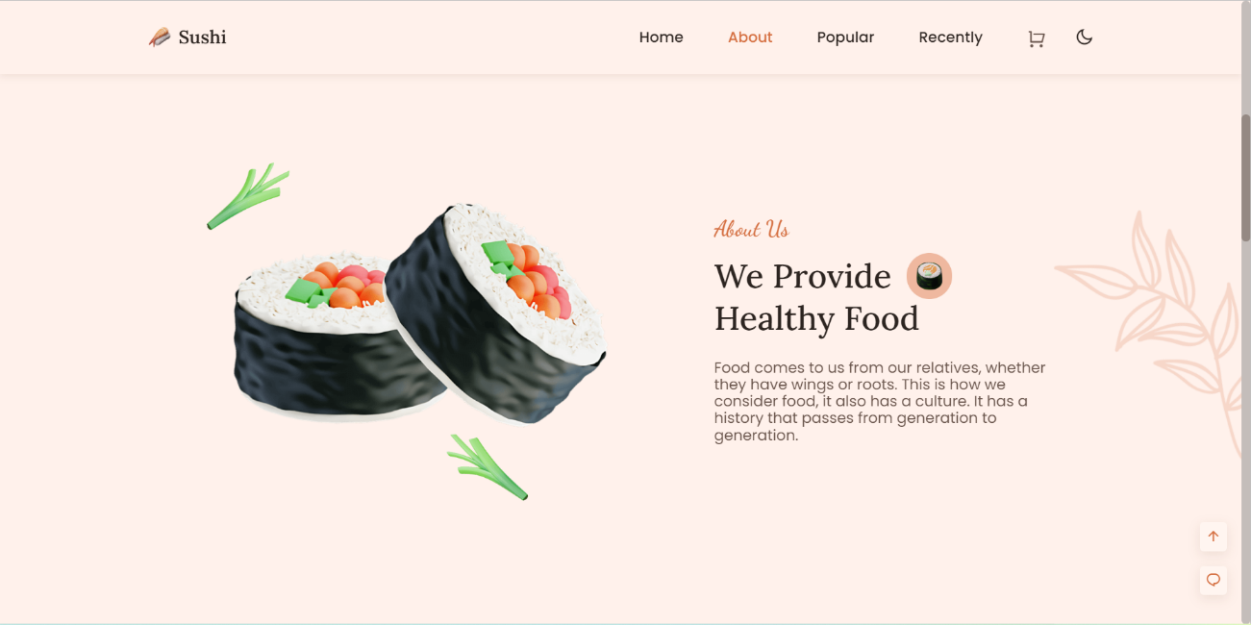

Hình 2.Phần giới thiệu

Bao gồm hình ảnh món cơm cuộn và giới thiệu về quán cùng slogan của quán.

**Phần món ăn nổi bật**

Hình 3.Phần món ăn nổi bật

Phần này chứa danh sách các món ăn nổi bật, mỗi món ăn bao gồm ảnh, tên, mô tả và giá của món ăn cùng icon thêm vào giỏ hàng.

### **Phần món ăn mới**

Hình 4.Phần món ăn nổi bật

### **Phần đăng ký nhận tin và phần chân trang**

Hình 5.Phần đăng ký nhận tin

Hình 6.Phần chân trang

### **Giao diện trên điện thoại**

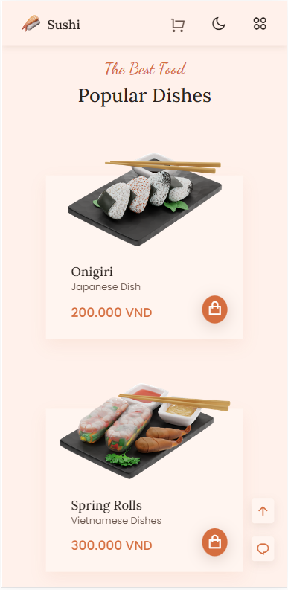

Hình 7.Giao diện trên điện thoại

Một số thành phần đã được điều chỉnh để phù hợp với kích thước màn hình của điện thoại chẳng hạn như:

Ẩn menu điều hướng trên phần đầu trang,danh sách các món ăn nổi bật được hiển thị theo chiều dọc….

## **Một số chức năng**

### **Giao diện tối**

Người dùng có thể chọn biểu tượng mặt trăng (hoặc mặt trời) ở menu điều hướng để đổi sang giao diện sáng hoặc tối.

Hình 8.Giao diện tối

Hình 9.Giao diện tối

### **Chức năng giỏ hàng**

Hình 10.Giỏ hàng

Người dùng có thể click vào icon giỏ hàng để thêm món ăn, để xem giỏ hàng người dùng chọn hình chiếc xe đẩy trên menu điều hướng.

Trong tab giỏ hàng người dùng có thể thêm bớt số lượng món ăn. Xem tổng số lượng và tổng tiền.

### **Chức năng đăng ký nhận tin**

Hình 11. Đăng ký nhận tin

Ở phần này người dùng có thể điền email của mình và click vào nút subcribe để đăng ký nhận những tin tức liên quan đến cửa hàng. Thư thông báo đăng ký thành công sẽ được gửi đến hộp thư của người dùng.

### **Chức năng nhắn tin với nhân viên**

Hình 12.Nhắn tin

Người dùng có thể nhấn vào icon chat ở góc bên phải để mở hộp thoại nhắn tin với nhân viên của cửa hàng.

# **Tổng kết**

Với những kiến thức nền tảng về HTML, Css, Javascript được học ở trên trường, cộng với việc tự tìm hiểu thêm ở nhà, em đã cơ bản hoàn thành được đề tài Thiết kế website bán đồ ăn Nhật Bản. Tuy nhiên website mới chỉ dừng lại ở việc thiết kế giao diện, các chức năng còn đơn sơ, chưa có cơ sở dữ liệu…Vì vậy, ở các học phần web sau, em sẽ cố gắng học hỏi, trau dồi để hoàn thiện đề tài này của mình.

Một lần nữa em cảm ơn thầy đã hướng dẫn cho em những kiến thức nền tảng, những góp ý ở các bài thực hành trước để em có nhiều kinh nghiệm hơn cho đề tài lần này.

Em xin chân thành cảm ơn!